DODATEK Č. 1
KE SMLOUVĚ O POSKYTOVÁNÍ PRACOVNĚLÉKAŘSKÝCH SLUŽEB

(dále jen „dodatek“)

Česká průmyslová zdravotní pojišťovna
sídlo: Jeremenkova 161/11, Vítkovice, 703 00 Ostrava
zastoupena: Ing. Vladimír Matta, generální ředitel
IČO: 476 72 234
DIČ: není plátcem DPH
bankovní spojení: Česká národní banka
číslo účtu: xxxxxx
zapsána v obchodním rejstříku vedeném Krajským soudem v Ostravě, oddíl AXIV, vložka 545
(dále jen „Objednatel“)

a

Dopravní zdravotnictví a.s.
sídlo: Praha 2, Italská 560/37, PSČ 121 43
zastoupena: lek. Waldemar Krzysztof Kmiecik, MPH, MSc., předseda představenstva
Ing. Miloslav Vyhnánek, MBA, MPH, místopředseda představenstva
IČO: 259 03 659
DIČ: CZ699000899
bankovní spojení: Československá obchodní banka, a. s.
číslo účtu: xxxxxx
email: obchod@pol.agel.cz
zapsána v obchodním rejstříku vedeném Městským soudem v Praze, oddíl B, vložka 15882
(dále jen „Poskytovatel“)

(Objednatel a Poskytovatel dále společně jen jako „smluvní strany“, nebo samostatně jako „smluvní strana“)

Preambule
Smluvní strany se tímto dohodly na doplnění smlouvy o poskytování pracovnělékařských služeb, uzavřené dne 16. 03. 2020 (dále jen „smlouva“) o tento dodatek, který tvoří nedílnou součást smlouvy.

Předmět Dodatku
Smluvní strany se dohodly na změně smlouvy v rozsahu vyplývajícím z tohoto dodatku následovně:

Čl. 5. odst. 5.1. se mění a nově zní takto:

5.1. Osoby oprávněné jednat za Poskytovatele:

5.1.1. po stránce věcné náplně:

Jméno: xxxxxx

Telefon: xxxxxx

Email: xxxxxx

5.1.2. ve věcech smluvních:

Obchodní oddělení

Telefon: xxxxxx

Email: xxxxxx

5.2. Osoby oprávněné jednat za Objednatele po stránce věcné náplně:

Jméno: xxxxxx xxxxxx

Telefon: xxxxxx xxxxxx

Email: xxxxxx xxxxxx

Jméno: xxxxxx

Telefon: xxxxxx

Email: xxxxxx

Příloha č. 1 smlouvy - Ceník za poskytování PLS, se ruší a nahrazuje se novou Přílohou č. 1 - Ceník za poskytování PLS, ve znění, které je přiloženo k tomuto dodatku.

Příloha č. 2 smlouvy – Seznam lékařů Poskytovatele zajišťujících pracovnělékařské služby, se ruší a nahrazuje se novou Přílohou č. 2 – Seznam lékařů Poskytovatele zajišťujících pracovnělékařské služby, ve znění, které je přiloženo k tomuto dodatku.

V ostatním zůstává smlouva beze změn.

Závěrečná ustanovení

Tento Dodatek nabývá platnosti dnem jeho podpisu oběma smluvními stranami a účinnosti dnem uveřejnění v registru smluv.

Smluvní strany výslovně souhlasí s uveřejněním tohoto dodatku v jeho plném rozsahu včetně případných příloh v registru smluv. Plněním povinnosti uveřejnit tento dodatek podle zákona č. 340/2015 Sb., o registru smluv, ve znění pozdějších předpisů, je pověřen Objednatel.

Tento dodatek je vyhotoven v elektronické podobě a podepsán smluvními stranami elektronicky.

Smluvní strany prohlašují, že si dodatek před jeho podepsáním přečetly, že s jeho obsahem souhlasí, že byl sepsán podle jejich pravé, svobodné a vážné vůle a že nebyl uzavřen v tísni nebo za jednostranně nevýhodných podmínek a byl uzavřen po vzájemném projednání.

Seznam příloh:
Příloha č. 1 – Ceník za poskytování PLS
Příloha č. 2 – Seznam lékařů Poskytovatele zajišťujících pracovnělékařské služby

Dne 13. 05. 2024 Dne 06. 05. 2024

________________________________ ______________________________________
Česká průmyslová zdravotní pojišťovna Dopravní zdravotnictví a.s.
Ing. Vladimír Matta lek. Waldemar Krzysztof Kmiecik, MPH, MSc.
generální ředitel předseda představenstva

Dne 03. 05. 2024

______________________________________
Dopravní zdravotnictví a.s.
Ing. Miloslav Vyhnánek, MBA, MPH
místopředseda představenstva

Příloha č. 1 – Ceník za poskytování PLS

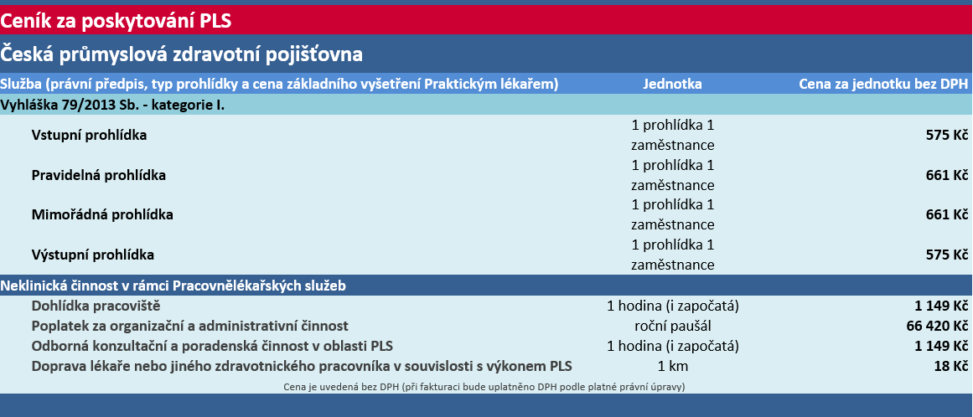

Příloha č. 2 – Seznam lékařů Poskytovatele zajišťujících pracovnělékařské služby

